
07.05.2026

Εκπαιδευτικό πρόγραμμα «Εξερευνώντας το κυπριακό τοπίο»

Αγαπητοί γονείς,
Την Τρίτη, 12 Μαΐου, τα παιδιά της Α΄ τάξης θα μεταβούν στο Μουσείο Μοντέρνας και Σύγχρονης Τέχνης (κτήριο ΣΠΕΛ) στη Λευκωσία, για να συμμετάσχουν στο εκπαιδευτικό πρόγραμμα «Σώμα, Φύση, Φαντασία: Εξερευνώντας το κυπριακό τοπίο».
Το πρόγραμμα εστιάζει κυρίως στην ενίσχυση της παιγνιώδους μάθησης, μέσα από δραστηριότητες που ενεργοποιούν τη φαντασία, τις αισθήσεις και τη δημιουργική έκφραση , ωθώντας έτσι τα παιδιά να συνδεθούν βιωματικά με τα έργα και να δημιουργήσουν δικές τους ερμηνείες μέσα από εικόνες, λέξεις και ιστορίες.
Ακολούθως θα μεταβούμε στο πάρκο «Βασίλης Μιχαηλίδης» για ξεκούραση και παιγνίδι. Τα παιδιά μπορούν να ντυθούν με άνετα εξωσχολικά ρούχα και να φέρουν μικρή τσαντούλα με νερό, χαρτομάντιλα, φαγητό, καπελάκι και ό,τι άλλο χρειάζονται.
Υπενθυμίζουμε ότι η μεταφορά και η χρήση ηλεκτρονικών παιγνιδιών, smart watch και κινητών τηλεφώνων ΔΕΝ επιτρέπεται.
Παρακαλούμε όπως στείλετε στο σχολείο το ποσό των €6,00 για το κόστος του λεωφορείου.

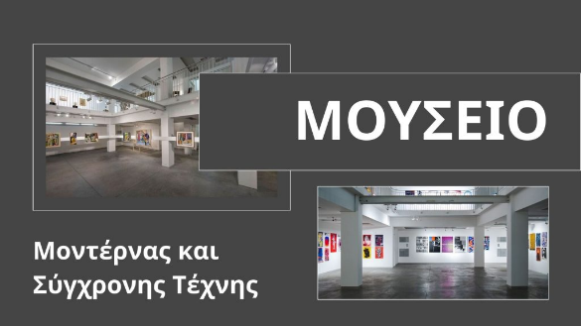
Από το σχολείο

